UNIVERSIDAD NACIONAL TORIBIO RODRÍGUEZ DE MENDOZA DE AMAZONAS
FACULTAD DE INGENIERÍA DE SISTEMAS Y MECÁNICA ELÉCTRICA


“TALLER 2”

CURSO:
TALLER DE PROGRAMACION II

DOCENTE:
Mg. Luciano Llauce Valdera

AUTORES:

Carrion Lalangui, Yeiner

CICLO:
V
Bagua-Perú

Objetivo de la Actividad
Al finalizar el taller, el estudiante es capaz de:
- Preparar un entorno de produccion para una aplicacion OpenXava.
- Generar el archivo WAR usando Maven desde NetBeans.
- Configurar correctamente la conexion a la base de datos de produccion (MariaDB).
- Desplegar la aplicacion en Apache Tomcat 9 sobre Windows.
- Identificar y documentar problemas comunes en el despliegue (error JDBC).

Preparacion del Entorno de Produccion
Para el despliegue en produccion se utilizaron las siguientes herramientas:

Herramienta | Version / Detalle
IDE | NetBeans con Maven
Servidor | Apache Tomcat 9.0.118
Base de datos | MySQL Workbench

Gestor de BD | MySQL Workbench
Driver JDBC | mariadb-java-client-3.3.3.jar
Java | JDK 21
Framework | OpenXava 7.7.3

Tomcat fue configurado en NetBeans con Catalina Home en: C:\Toncat\apache-tomcat-9.0.118
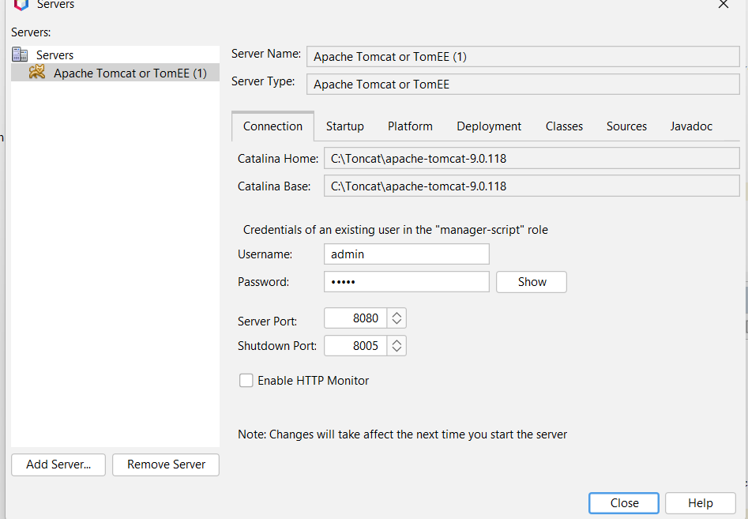

Generacion del Archivo WAR
Se genero el archivo WAR ejecutando el siguiente comando Maven:
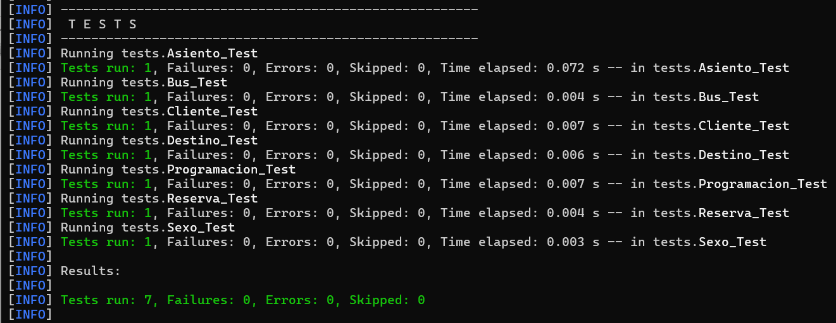
Acciones del comando:
- clean: elimina la carpeta target/ con compilaciones anteriores.
- package: compila el proyecto y empaqueta todo en un archivo .war.
- -DskipTests: omite la ejecucion de pruebas para agilizar el empaquetado. Al finalizar exitosamente aparece BUILD SUCCESS y el WAR queda en:
target\U2_PC_2_TP2_YeinerCarrionLalangui_Cl.war
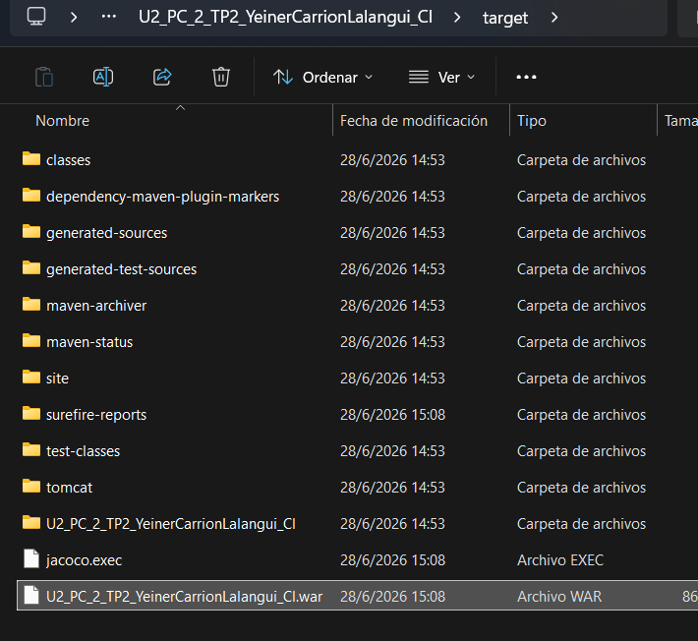
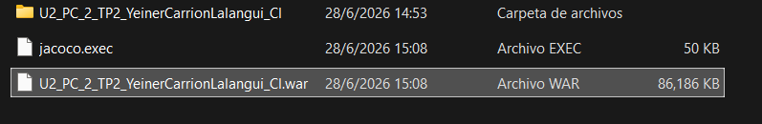
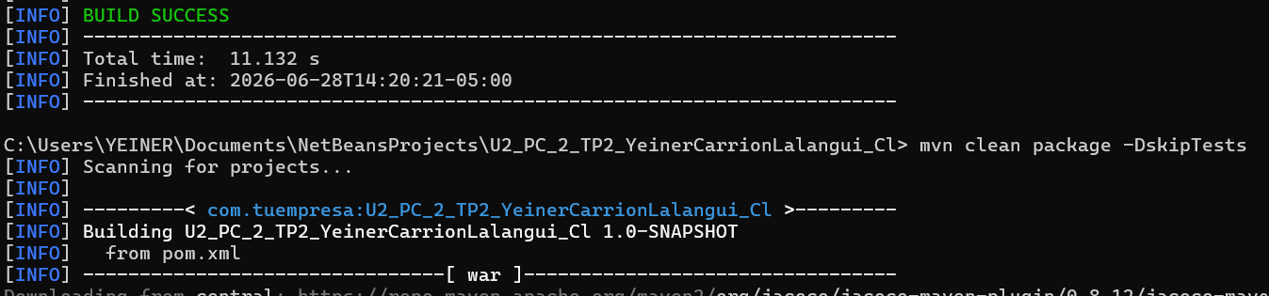

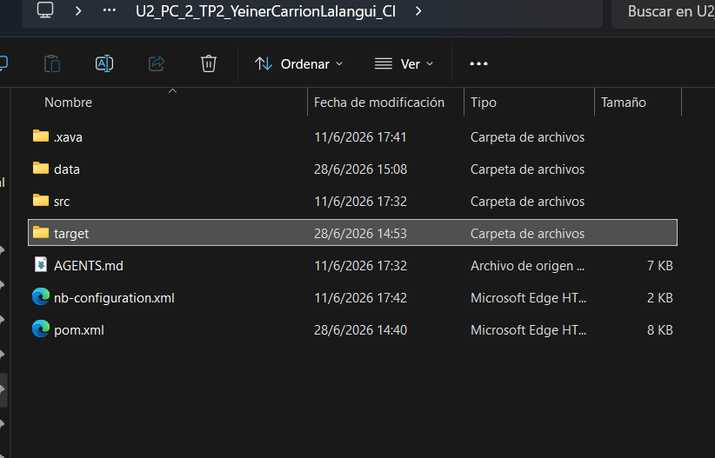

Configuracion de la Base de Datos de Produccion

Creacion de la Base de Datos
Se creo la base de datos en MySQL Workbench con el siguiente script SQL:

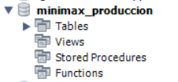

Configuración del context.xml
El archivo context.xml fue configurado para conectar a MariaDB en produccion:
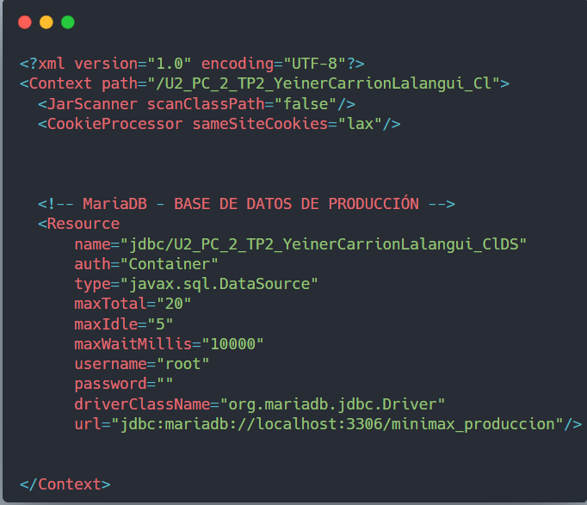

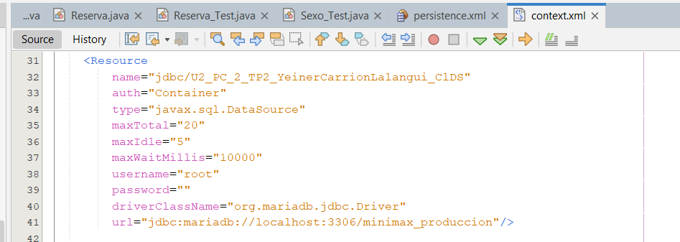

Dependencia MariaDB en pom.xml
Se agrego la dependencia del driver MariaDB en el archivo pom.xml:
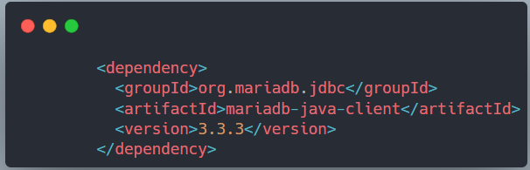

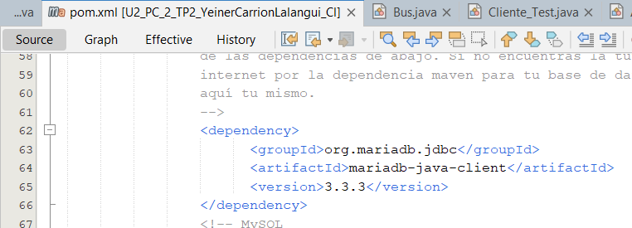

Comparacion: Desarrollo vs. Produccion

Aspecto | Desarrollo vs Produccion
Base de datos | HSQLDB en memoria vs MariaDB 10.4 persistente
Configuracion BD | persistence.xml directo vs context.xml JNDI Tomcat
Driver JDBC | hsqldb.jar incluido vs mariadb-java-client-3.3.3.jar
Servidor | Tomcat embebido NetBeans vs Tomcat 9 independiente
Empaquetado | Ejecucion en IDE vs WAR en webapps/
Datos | Se pierden al reiniciar vs Persisten en disco
Puerto | 8080 desarrollo vs 8080 produccion (configurable)
Seguridad | Sin restricciones vs Usuario BD dedicado recomendado

Despliegue de la Aplicacion en Windows

Copiar el Driver MariaDB a Tomcat
El driver fue copiado desde el repositorio Maven local a lib/ de Tomcat:
Origen: C:\Users\YEINER\.m2\repository\org\mariadb\jdbc\mariadb-java-client\ 3.3.3\

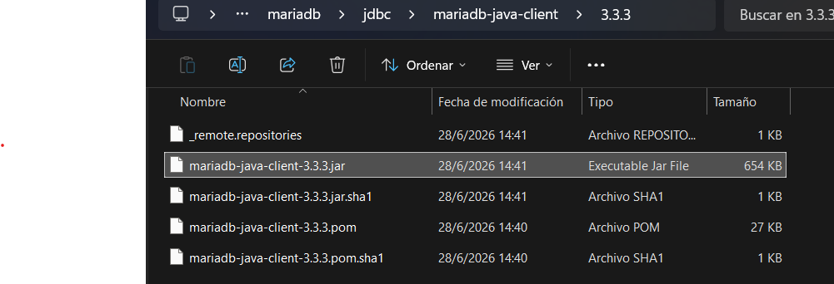

Destino: C:\Toncat\apache-tomcat-9.0.118\lib\
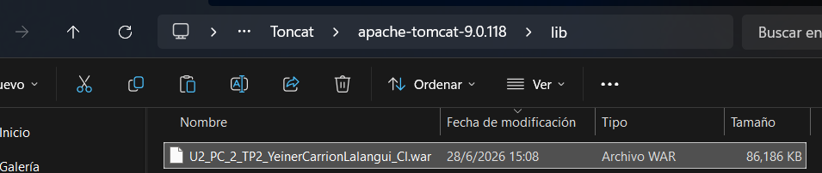

Copiar el WAR a Tomcat
El archivo WAR fue copiado a webapps/ de Tomcat:
Origen: ...\target\U2_PC_2_TP2_YeinerCarrionLalangui_Cl.war
Destino: C:\Toncat\apache-tomcat-9.0.118\webapps\
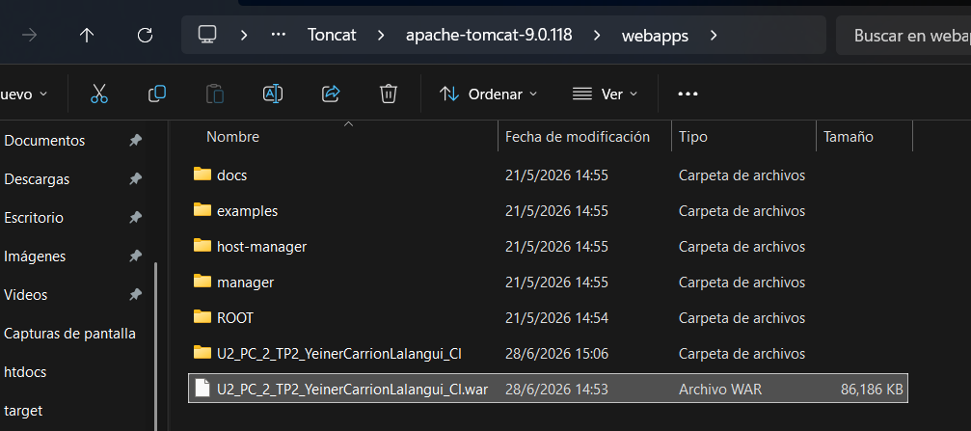

Iniciar Tomcat
Se inicio el servidor ejecutando desde la carpeta bin/:
C:\Toncat\apache-tomcat-9.0.118\bin\startup.bat
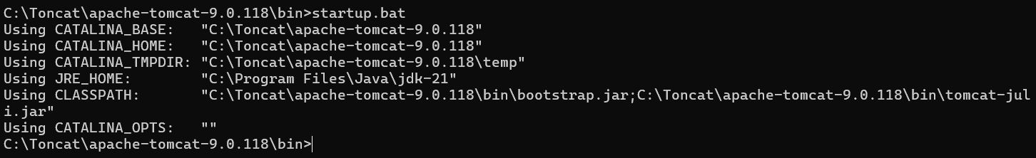

Verificacion en el Navegador
Se verifico el funcionamiento accediendo a:
http://localhost:8080/U2_PC_2_TP2_YeinerCarrionLalangui_Cl
La aplicacion cargo correctamente con los modulos: Bus, Asiento, Clientes, Destino, Programacion y Reserva.
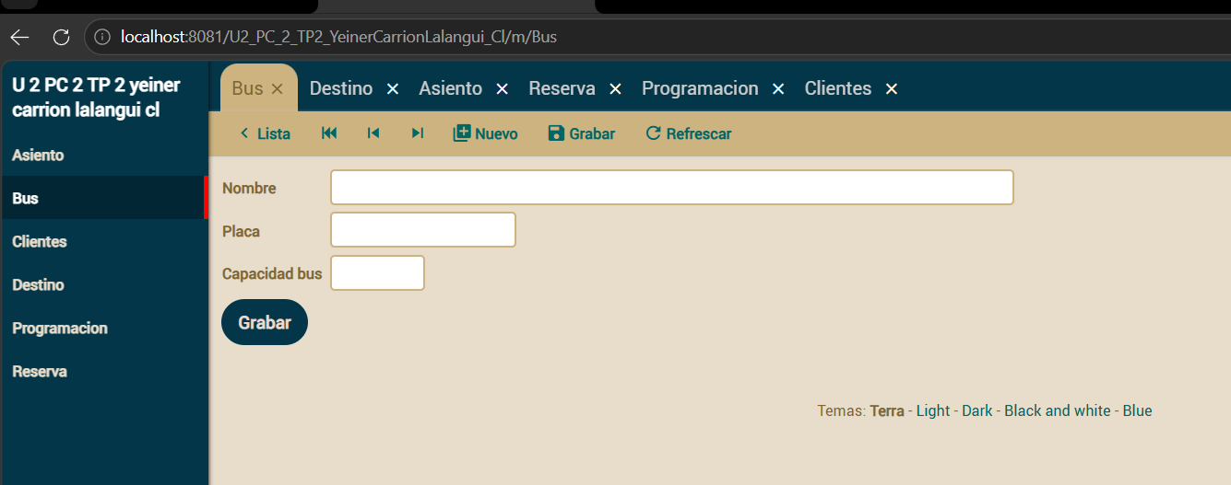

Verificacion de Tablas en MySQL Workbench
OpenXava creo las tablas automaticamente. Se verifico ejecutando:
USE minimax_produccion; SHOW TABLES;
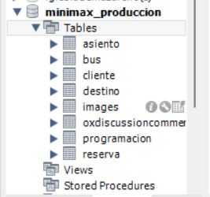

Simulacion de Error: Eliminacion del Driver JDBC

Pasos Realizados
    - Se detuvo el servidor Tomcat ejecutando: shutdown.bat

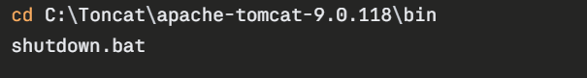

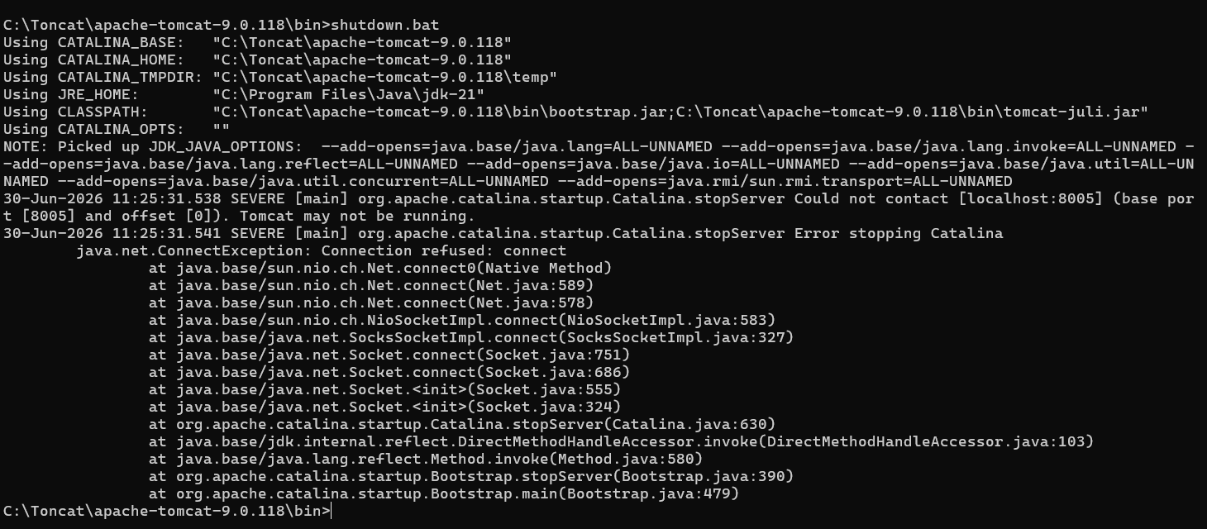

    - Se elimino el archivo mariadb-java-client-3.3.3.jar de la carpeta lib/ de Tomcat.
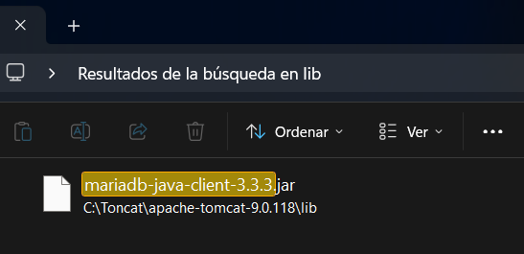

    - Se elimino la carpeta desplegada y el WAR de webapps/.
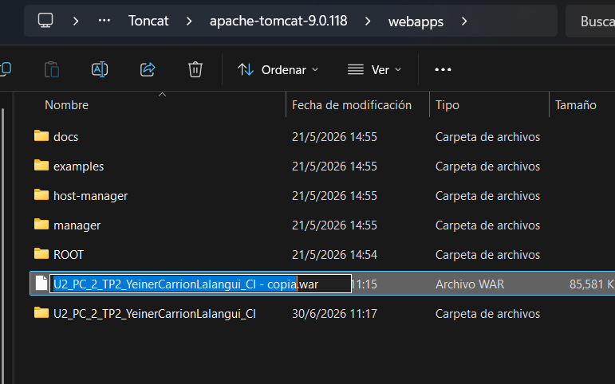
    - Se copio nuevamente el WAR a webapps/ sin el driver en lib/.
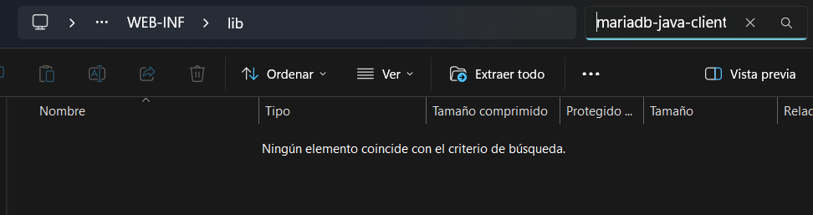
    - Se inicio Tomcat nuevamente con startup.bat. 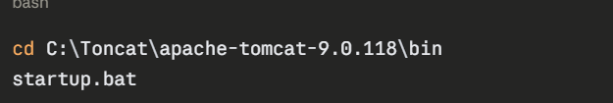
    - Con el driver eliminado de la carpeta lib de toncat
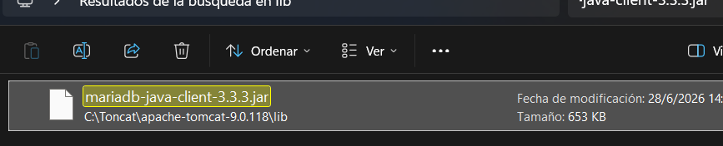

Resultado Observado
Al intentar acceder a la aplicacion, Tomcat no pudo establecer conexion con la base de datos.
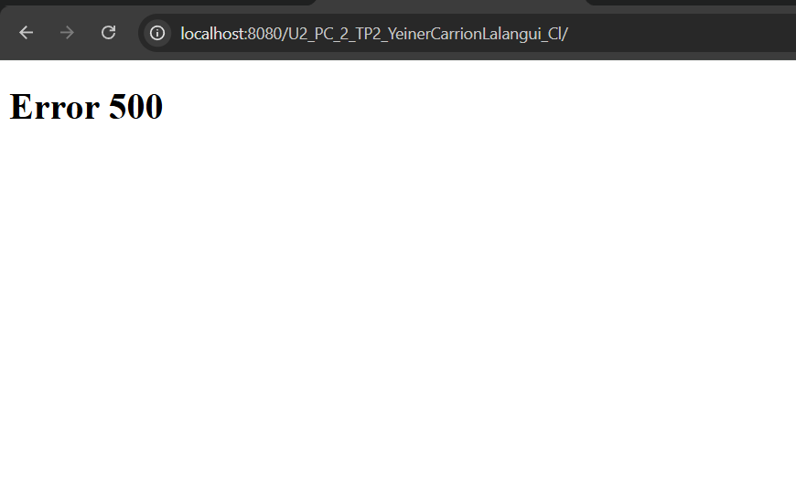

En los logs: Cannot load JDBC driver class 'org.mariadb.jdbc.Driver' con el stack trace completo de java.lang.ClassNotFoundException: org.mariadb.jdbc.Driver

Analisis del Error
El error esperado es ClassNotFoundException, indicando que el driver de conexion no fue encontrado. En aplicaciones donde el driver solo esta en Tomcat/lib/, el error es inmediato.
En este proyecto el driver MariaDB tambien esta dentro del WAR en WEB-INF/lib/, por lo que Tomcat lo cargo desde ahi. Esto demuestra que OpenXava empaqueta sus dependencias correctamente garantizando la portabilidad de la aplicacion.

7.4. Cronología Detallada de la Simulación del Error
Intento 1 - Eliminar solo el driver de Tomcat/lib/ (no genero error)
Siguiendo el procedimiento básico indicado por la guía, se detuvo Tomcat, se eliminó el archivo mariadb-java-client-3.3.3.jar de la carpeta lib/ de Tomcat, y se inició nuevamente el servidor. Al acceder a la aplicación desde el navegador, este cargo con total normalidad, sin presentar ningún error.
Causa del comportamiento: OpenXava empaqueta sus dependencias JDBC dentro del propio archivo WAR, en la ruta WEB-INF/lib/. Por lo tanto, aunque el driver fue eliminado de la carpeta lib/ de Tomcat, la aplicación conservaba su propia copia del driver dentro del WAR, y Tomcat la cargo desde ahí sin problema. Esto demostró que el classloader de una aplicación web en Tomcat prioriza las librerías incluidas en el propio WAR sobre las del servidor.
Intento 2 - Eliminar el driver también del WAR (si genero el error)
Al comprobar que el error no se manifestaba, se eliminó el driver de ambos lugares. Primero se detuvo Tomcat y se eliminó la carpeta desplegada y el archivo .war de la carpeta webapps/. Luego se localizó el WAR original generado por Maven en la carpeta target/, se hizo una copia y se le cambio la extensión de .war a .zip (un WAR es internamente un archivo ZIP). Se abrió ese .zip con el explorador de Windows, se navegó hasta WEB-INF/lib/ y se eliminó manualmente el archivo mariadb-java-client-3.3.3.jar desde dentro del WAR. Se renombro el archivo de nuevo a .war y se copió a la carpeta webapps/ de Tomcat. Finalmente se inició Tomcat y se accedió a la aplicación desde el navegador.
Resultado: Esta vez si apareció el error esperado: Error 500 en el navegador. En los logs de Tomcat (catalina.out) se registró el mensaje "Cannot load JDBC driver class org.mariadb.jdbc.Driver" junto con la excepcion java.lang.ClassNotFoundException: org.mariadb.jdbc.Driver. Esto confirmo que, sin el driver disponible ni en el servidor ni en la aplicación, Hibernate (usado internamente por OpenXava) no pudo crear el EntityManagerFactory necesario para conectarse a la base de datos, y la aplicación fallo al iniciar.
Restauración del entorno
Para devolver la aplicación a su estado funcional, se elimino el WAR modificado de webapps/ y se copió el WAR original (intacto, generado por mvn clean package) que si contiene el driver dentro de WEB-INF/lib/. Al reiniciar Tomcat apareció un error distinto: Connection refused en el puerto 3306, debido a que el servicio MySQL de XAMPP se encontraba detenido. Se inicio el servicio MySQL desde el Panel de Control de XAMPP y se reinició Tomcat una última vez. La aplicación cargo correctamente, confirmando la recuperación total del entorno de producción.

Conclusiones
- Se preparo un entorno de produccion con Apache Tomcat 9 y MariaDB, diferenciado del entorno de desarrollo con HSQLDB embebida.
- El archivo WAR se genero correctamente con mvn clean package, empaquetando todas las dependencias.
- La configuracion del datasource con context.xml y JNDI separa la conexion del codigo de la aplicacion.
- OpenXava crea las tablas automaticamente en la BD de produccion al primer arranque gracias a Hibernate DDL auto-update.
- La simulacion del error JDBC demostro la importancia del driver de conexion para el funcionamiento de la aplicacion.

Anexos

Pruebas Unitarias de cada clase implementada en el proyecto

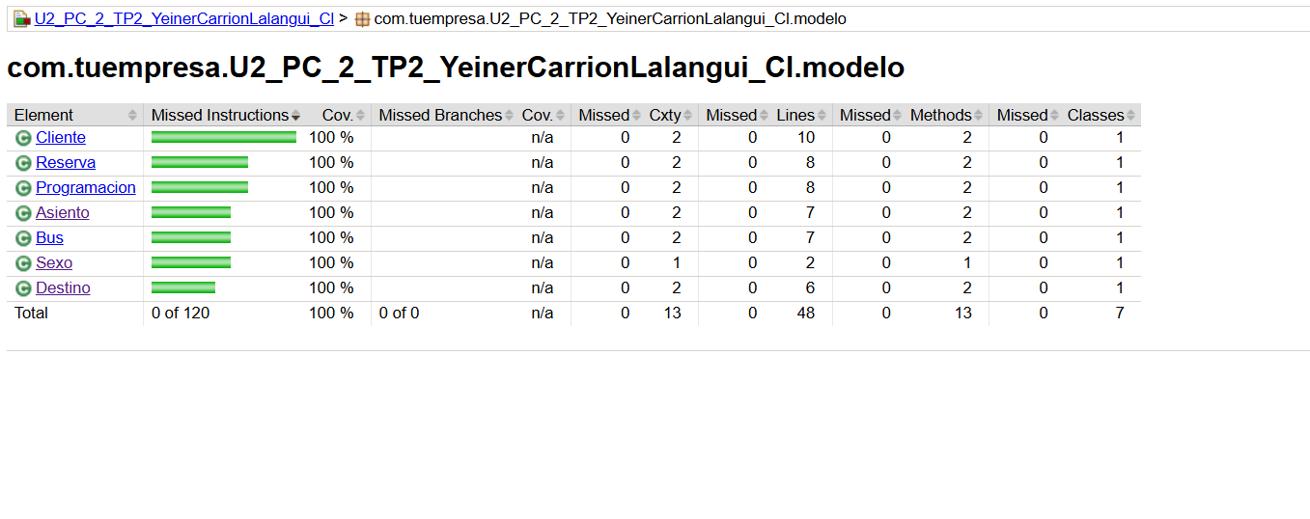

Yeiner Carrion Lalangui - Taller de Programacion II - UNTRM – 2026

